106學年度上學期下年級社會領域—地理家庭教育學習單
單元：第一課 人口
壹、試著劃出自己家中的人口組成。
一、壯年人口： ﹐共 位
二、幼年人口： ﹐共 位
三、老年人口： ﹐共 位
四、扶養比計算方式為： 幼年人口+老年人口 *100%
壯年人口
請算出自己家裡的扶養比

貳、下圖是台灣2016年人口金字塔圖﹐請回答下列問題
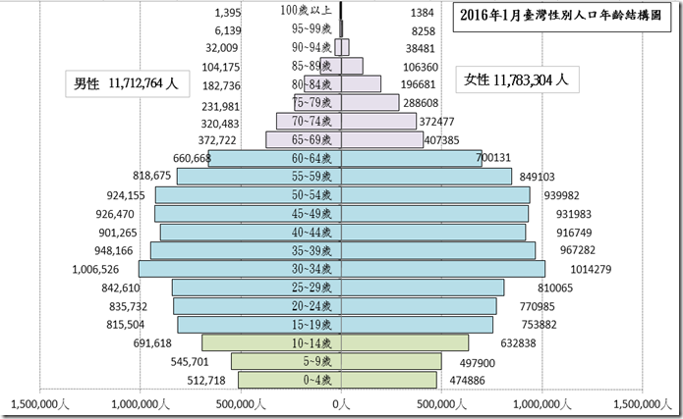
一、請用紅筆劃出幼年人口和壯年人口分界﹐用黑筆劃出幼年人口和壯年人口分界

二、請取概數算出台灣今年性別比

三、從人口金字塔可以看出台灣人口問題
(一)
(二)
(三)

貳、請用紅筆劃出地圖中便利商店的位置﹐試著想為何有這麼多便利商店﹐原因可能有

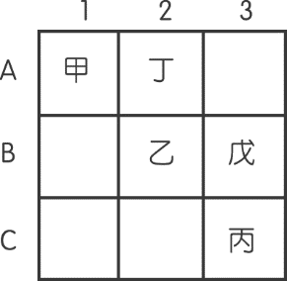
叁、請用黑筆劃出網格座標(如右圖)﹐劃好後試著回答下列問題
學校的座標為何
家裡座標為何

